"No olvidemos a las víctimas del coronavirus", pidió el Papa en el Angelus

Francisco: "El Señor nos pedirá cuentas de todos los migrantes muertos"
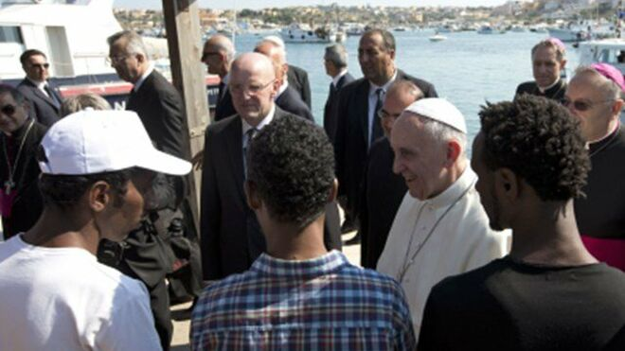
Francisco, en Lampedusa RV

"La caridad cristiana no es simple filantropía sino, por un lado, es mirar al otro con los mismos ojos que Jesús y; por el otro, es ver a Jesús en el rostro del pobre"

Muchos más fieles este domingo en la plaza de San Pedro para el rezo del Angelus, en el que Francisco invitó a preguntarnos "¿quién es Jesucristo para cada uno de nosotros?"

Pide "que se acelere la reconstrucción" de las poblaciones azotadas, hace ahora cuatro años, por el terremoto en Italia central

Francisco reivindica el Papado: "Jesús reconoce a Pedro, lo hace 'jefe' de la Iglesia"
23.08.2020 Jesús Bastante
"El Señor nos pedirá cuentas de todos los migrantes muertos en los 'viajes de esperanza'. Han sido víctimas de la cultura del descarte". El Papa Francisco clamó durante los saludos posteriores al Angelus por todas las personas que salen de su tierra para buscar un futuro mejor, y mueren en el camino.
Especialmente, ante el 10 aniversario de la "masacre de 72 inmigrantes en Tamaulipas", que se cumple mañana. "Eran personas que buscaban una vida mejor. Expreso mi solidaridad a las familias de las víctimas que aún hoy piden justicia por lo que ha sucedido".

¿Quién soy yo?
“Y vosotros, ¿quién decís que soy yo?” La pregunta de Jesús a sus discípulos, la respuesta de Pedro y el encargo del Mesías fueron las claves del rezo del Angelus de este domingo. En pleno riesgo de segunda ola, también en Italia, los fieles no dejaron de acudir, cada vez en mayor número, a la plaza de San Pedro para acompañar al Papa Francisco en el rezo mariano, en el que pidió a los creyentes responder a la misma cuestión, “que involucra la fe, es decir la vida, ¡porque la fe es vida!”
La primera pregunta de Jesús se refiere a lo que piensa la gente sobre él. "Se pide la perspectiva de la fe, y no del chisme", apuntó el Papa. Cuando Jesús les pregunta directamente, los discípulos callan, hasta que habla Simón Pedro: “Tú eres el Cristo, el Hijo del Dios vivo”. Una respuesta, recordó el Papa, que como señala el Evangelio, “es fruto de una gracia particular del Padre celeste”. “Tú eres Pedro y sobre esta piedra edificaré mi Iglesia, y las puertas del Infierno no prevalecerán contra ella”, culmina Jesús.
Desde entonces, añadió Bergoglio, “la fe que acaba de manifestar es la 'piedra' sobre la que el Hijo de Dios quiere construir su Iglesia, es decir, su comunidad”. Y es que, añadió, "la Iglesia va adelante sobre la fe de Pedro. Esa fe que Jesús reconoce, que lo hace 'jefe' de la Iglesia".
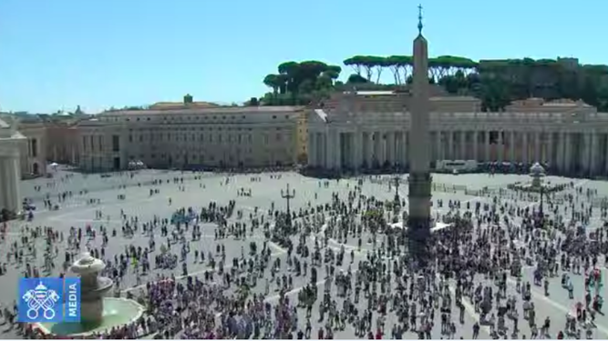
Cada vez más fieles en San Pedro
¿Y nosotros? ¿Cómo contestamos a la pregunta de Jesús? Con “una respuesta que nos pide también a nosotros, como a los primeros discípulos, la escucha interior de la voz del Padre y la consonancia con lo que la Iglesia, reunida en torno a Pedro, continúa proclamando”.
En definitiva, “se trata de entender quién es para nosotros Cristo: si Él es el centro de nuestra vida y el fin de todo nuestro compromiso en la Iglesia y en la sociedad”. "Es una pregunta que tendríamos que hacernos cada día".
“Es indispensable y loable que la pastoral de nuestras comunidades esté abierta a las muchas pobrezas y emergencias. La caridad es siempre la vía maestra de la perfección”, apuntó Francisco, añadiendo que “es necesario que las obras de solidaridad no desvíen del contacto con el Señor Jesús”, porque “la caridad cristiana no es simple filantropía sino, por un lado, es mirar al otro con los mismos ojos que Jesús y; por el otro, es ver a Jesús en el rostro del pobre”.
Tras el rezo del Angelus, en los saludos, Francisco recordó que ayer se celebró el Día Mundial en recuerdo de las víctimas de la violencia basada en las creencias y religiones. "Rezamos por todos estos hermanos y hermanas y sostenemos esta solidaridad por todos los que siguen siendo perseguidos a causa de su fe religiosa, y son tantos".
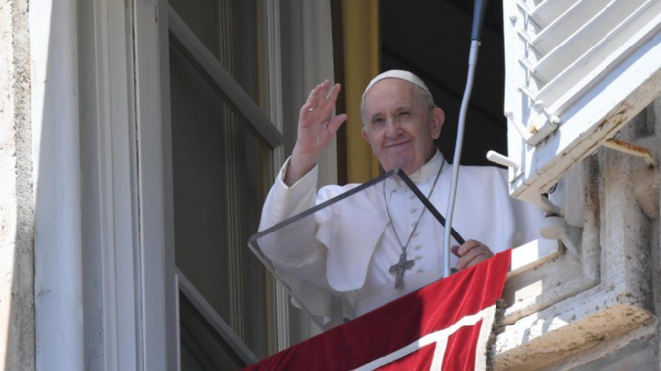
Ángelus del Papa

Terremoto y coronavirus
Mañana se cumplen cuatro años del terremoto que azotó Italia central, por lo que el Papa pidió una oración por las familias y comunidades que han sufrido más daños, "que se acelere la reconstrucción, a fin de que las personas puedan regresar a vivir serenamente en esta región de los Apeninos".
Cercanía a la población de Cabo Delgado, "que está sufriendo a causa del terrorismo internacional", concluyó el Papa. como informó RD, el Papa llamó esta semana al obispo de Pemba. "No olvidemos a las víctimas del coronavirus", finalizó Bergoglio, quien contó cómo había escuchado el sufrimiento de una familia que no pudo despedirse de sus familiares por esta enfermedad.
"Cuanta gente ha muerto por esta enfermedad, y tantos voluntarios, médicos, sacerdotes... recordemos a las familias que han sufrido por esto".
https://www.religiondigital.org/el_papa_de_la_primavera/Palabras-Papa-rezo-angelus-caridad-fe-francisco-vaticano-migrantes-terremoto-tamaulipas-coronavirus-victimas-papado_0_2261773810.html

